加强党的领导 促进科技发展
2021年罗山县科技活动周正式启动
自2001年起，国务院批准每年5月第三周为“科技活动周”。今年是科技活动周第21个年头，主题为:百年回望，中国共产党领导科技发展。5月21日，我县在莽张镇天湖广场拉开科技周序幕，将在一周内，全县依次铺开。此次科技活动周在县委、县政府的高度重视和市科技局的指导下，由县工信局牵头组织实施，会上邀请了市科技局、信阳农林学院、市农科院、市水产所有关专家领导，同时得到县农业农村局、县科协、卫健委、林茶局、环保局、水产局、文广旅局、市场监管局、农科所、农机局等单位大力支持。通过图片、展板、横幅等形式开展公共卫生、就业技能、致富渠道等科普知识宣传，进一步展示了我县科技发展的最新成果，把各种实用科技知识及时送到了老百姓手中，让广大群众切实感受到科技力量，使全社会进一步形成崇尚科学、热爱科学、学习科学的良好风尚，为构建和谐社会营造了良好的氛围。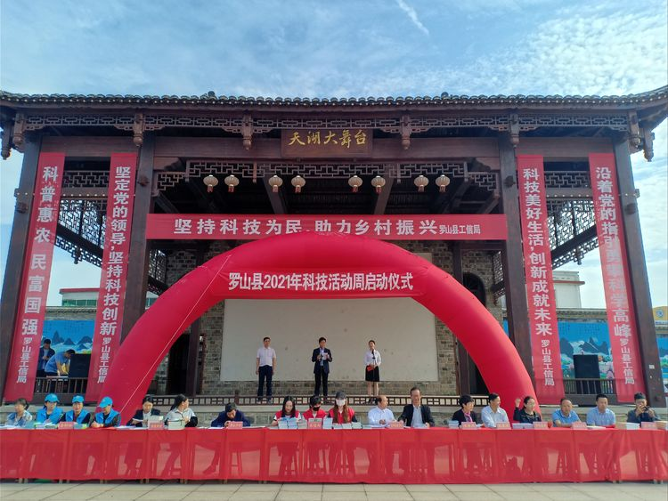
5月21日上午8时，罗山县工信局局长孙明术主持开幕式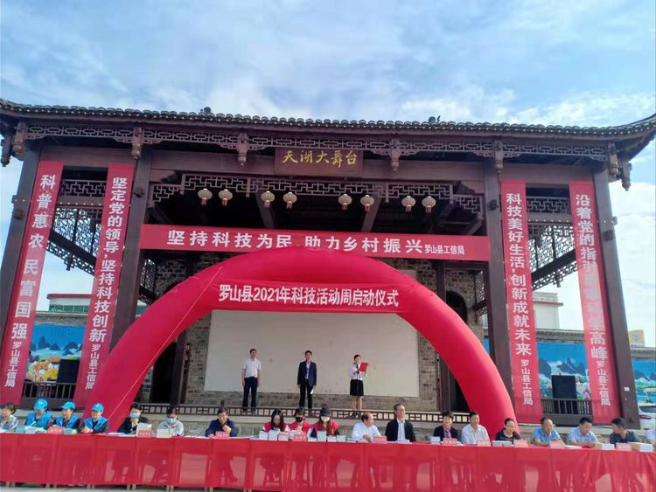
莽张镇党委副书记、镇长张璐同志致辞
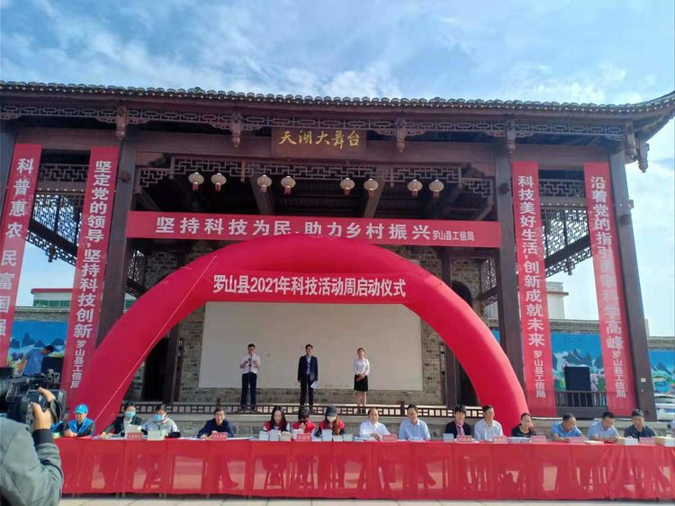
信阳农林学院科技处副处长喻明达同志讲话
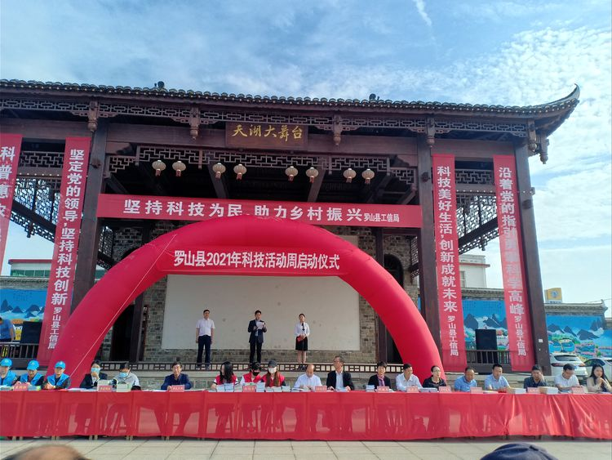
罗山县工信局局长孙明术宣布2021年科技活动周开始
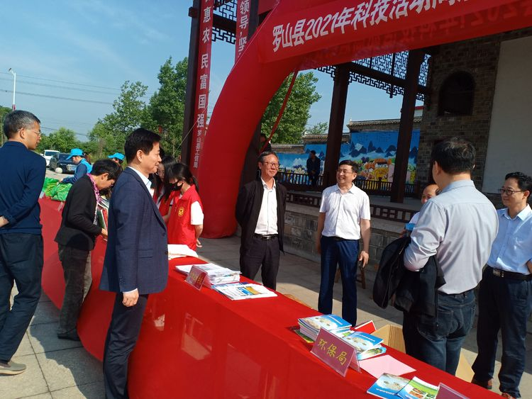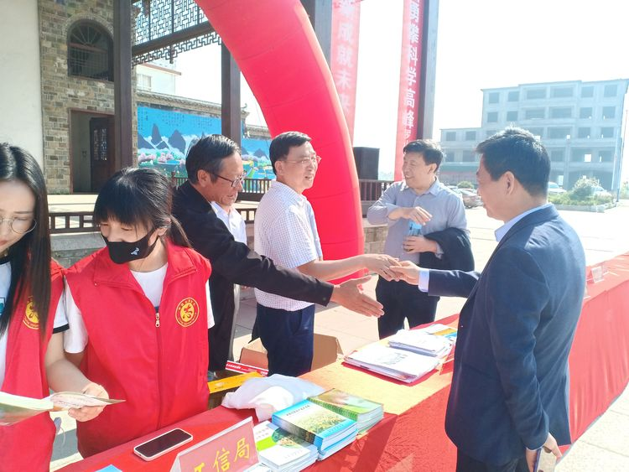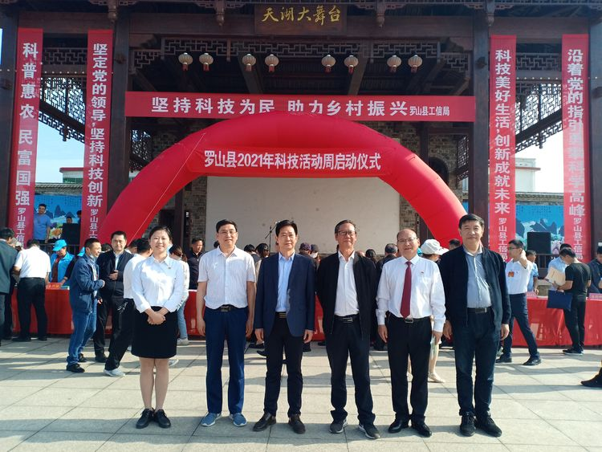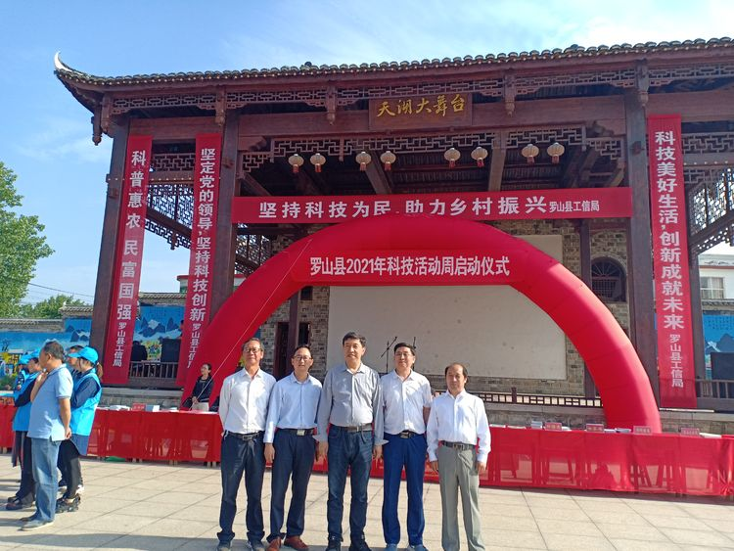
参加这次活动的有：信阳农林学院科技处副处长喻明达同志，信阳农林学院网络中心正处级调研员王安启教授、园艺学院副处调研员范宏伟教授、生物医药工程学院院长段鸿斌教授，市农科院副院长段斌同志，市水产研究所所长汪利同志等。
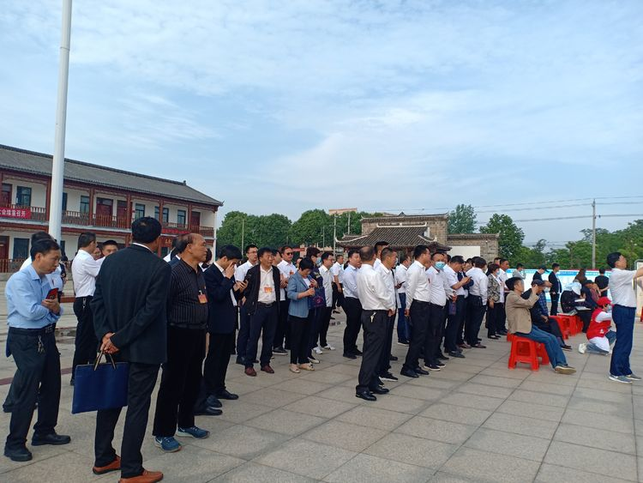
群众现场观摩
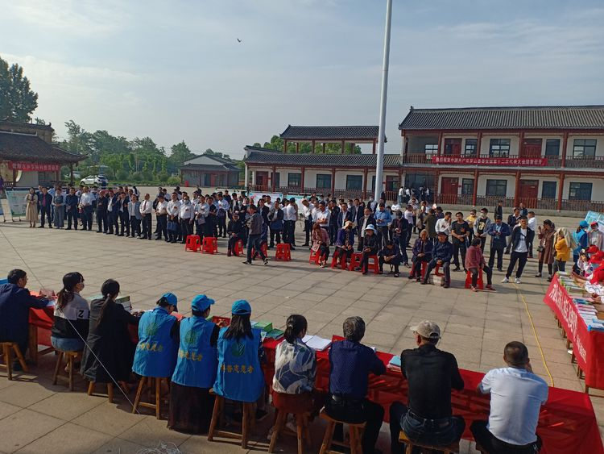
莽张镇周边数百名群众相拥而来
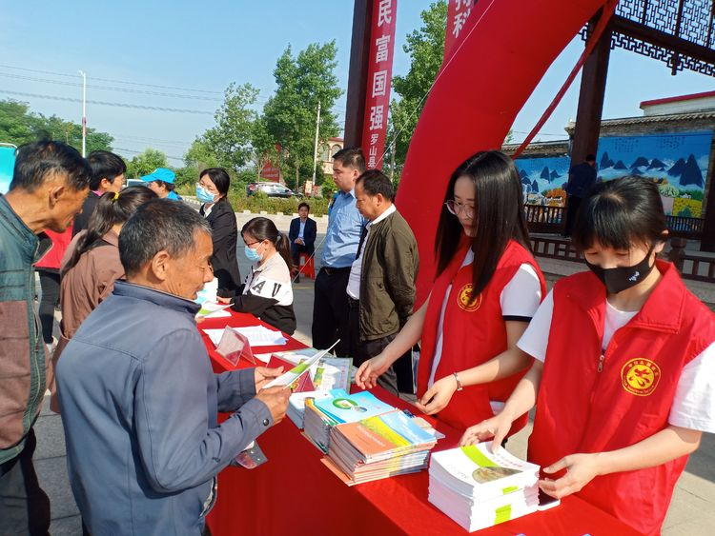
农民群众踊跃领取科普资料
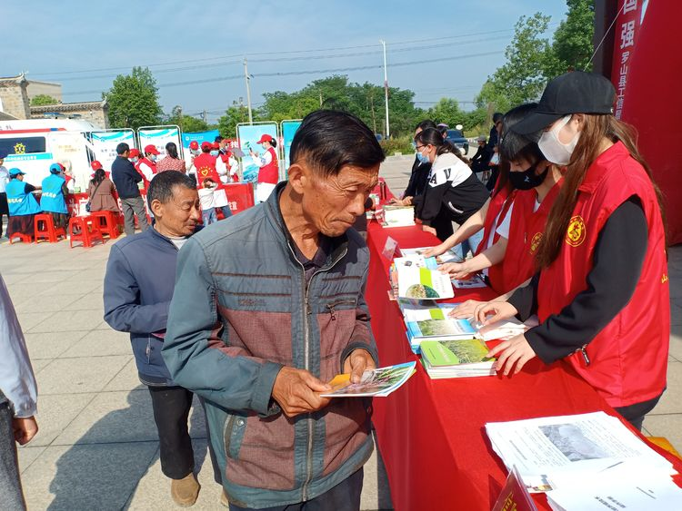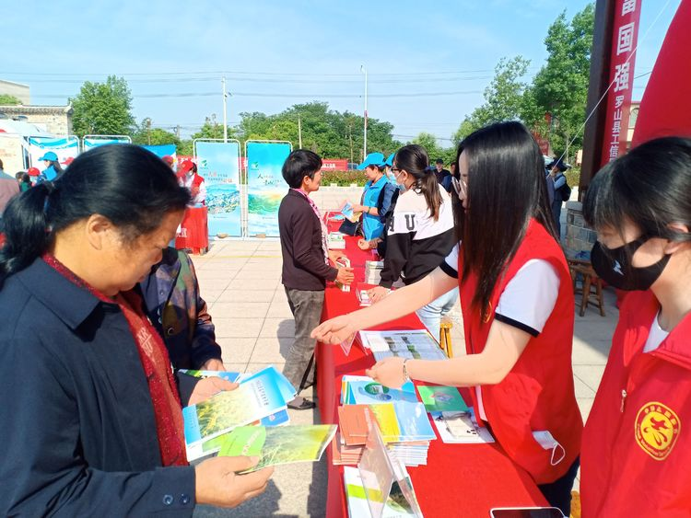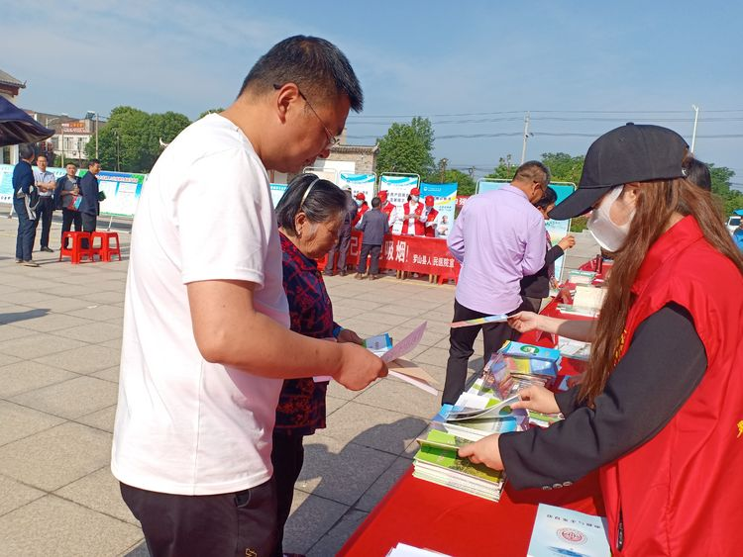
工信局现场发放各类宣传资料，并对群众讲解科普知识
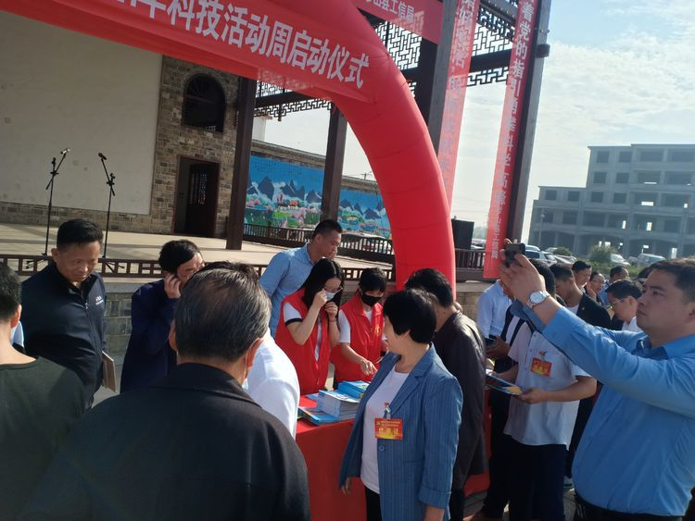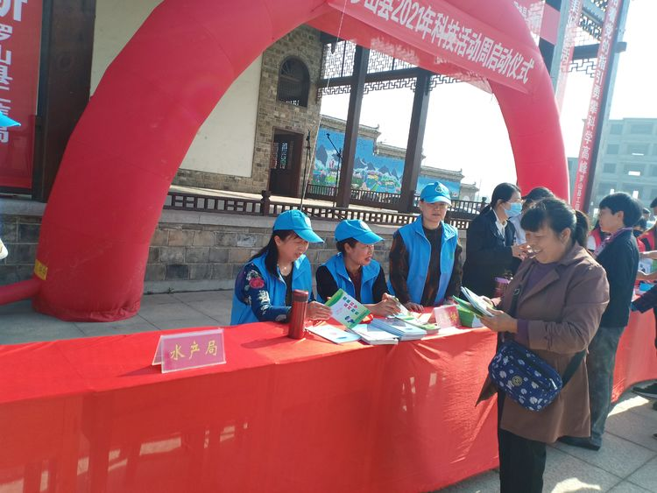
县科协现场进行科普知识宣传
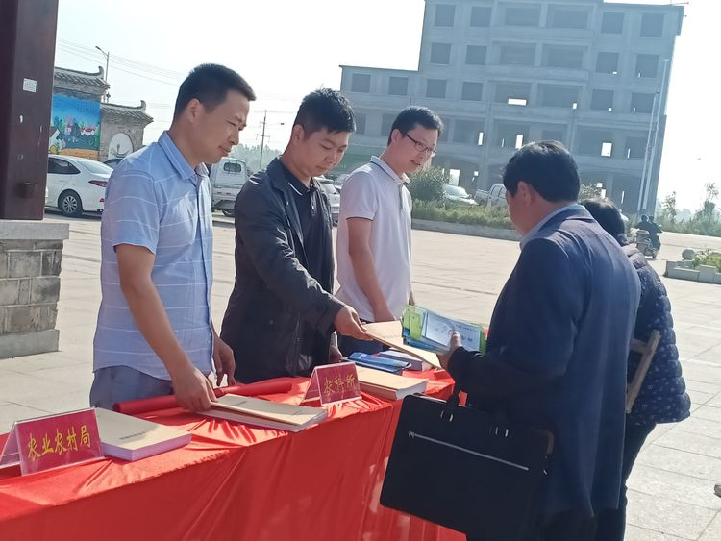
县农科所专家现场宣讲科普知识
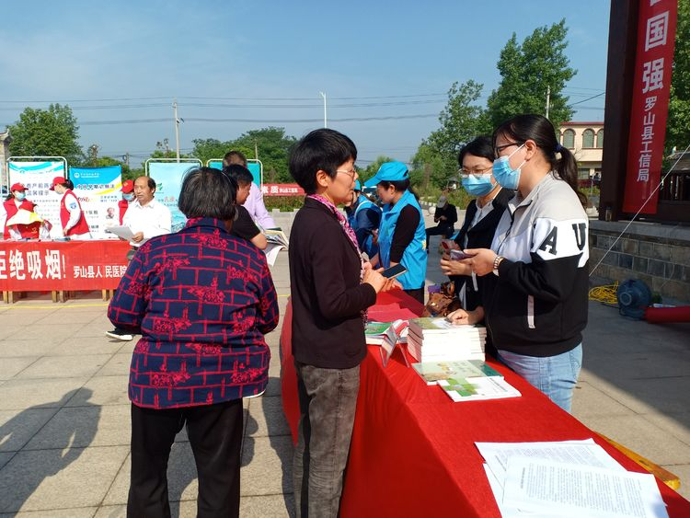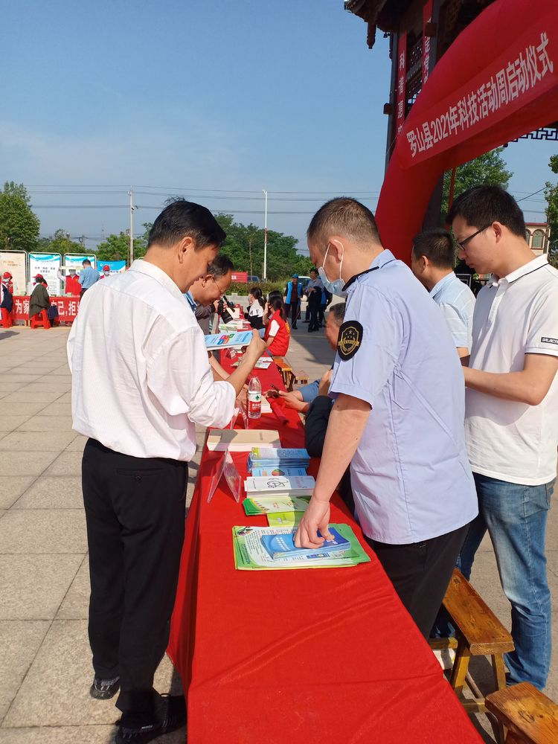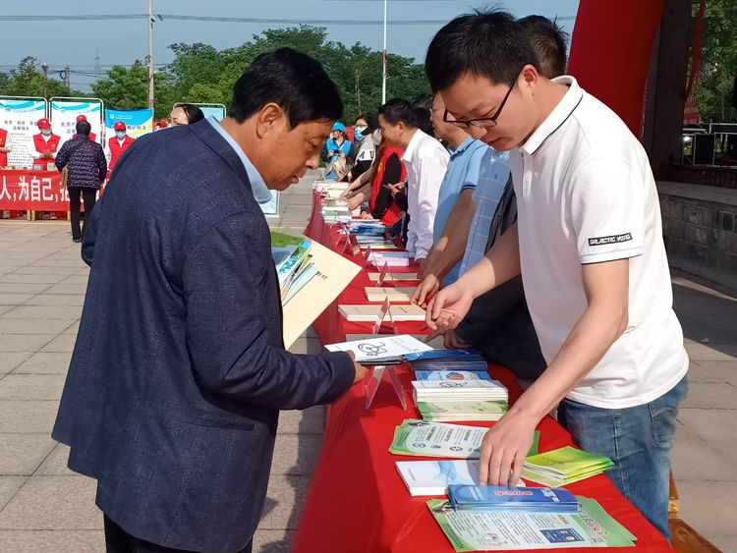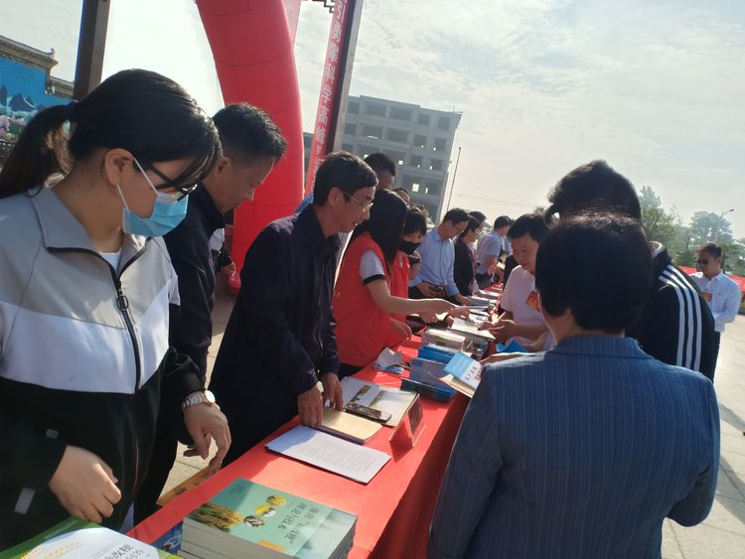
各单位专家教授耐心为农民群众讲解、有问必答
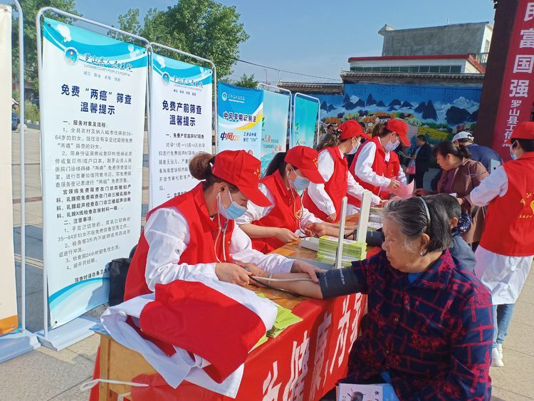
县人民医院专家热心为群众测量血压
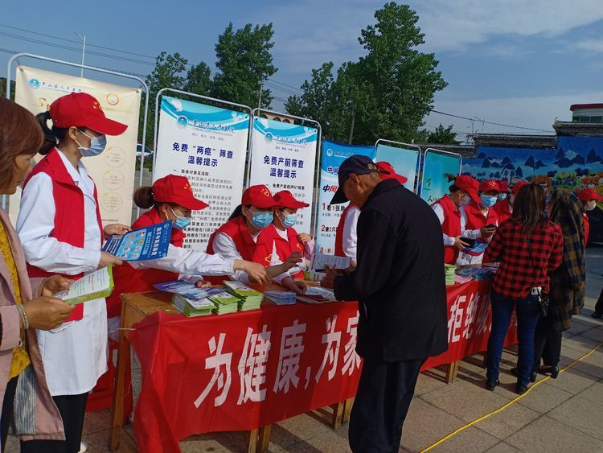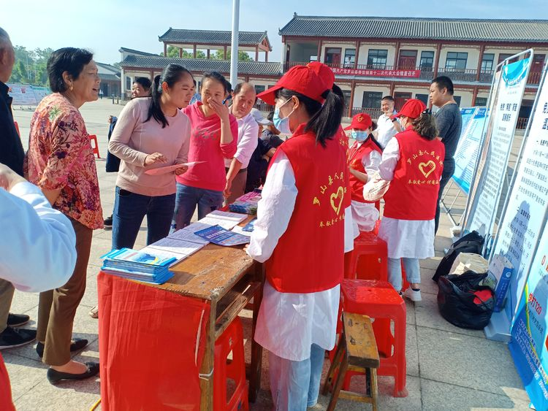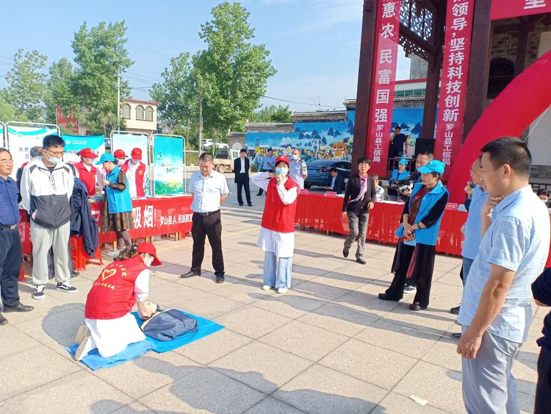
县人民医院专家现场为群众演练心肺复苏急救知识
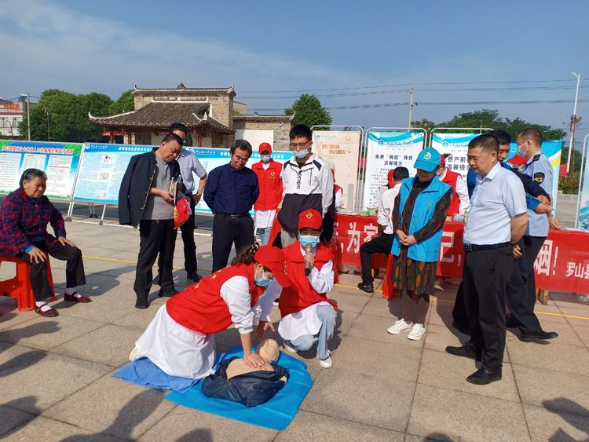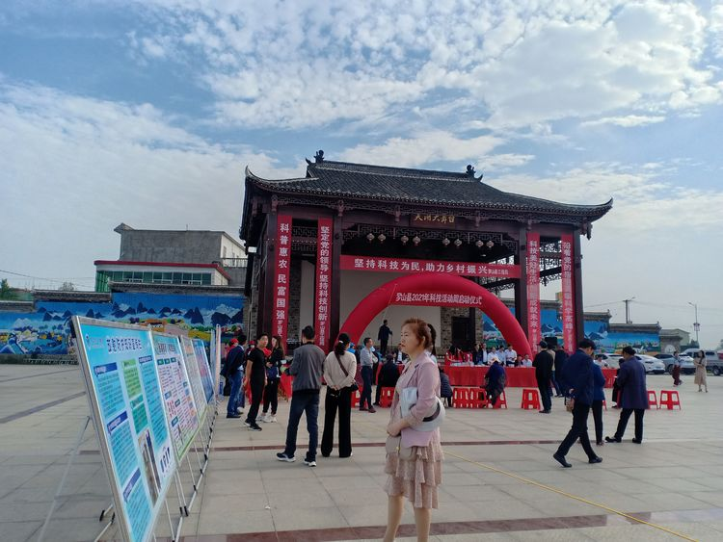
启动仪式吸引周边数百名群众参加。各单位专家和专业技术人员、科技特派员耐心为农民群众讲解、细心传授、有问必答，现场进行科普知识宣传，发放各类宣传资料2.2万余份，激发全社会创新创业活力，进一步提高全民科学意识、科技能力和科学素养，突出展示科技创新成就，凸显科技创新对经济社会发展的支撑作用，有效地扩大了科技活动周的社会影响和效果。
此次活动周，我们还组织70多名科技特派员深入村组农户，与特色农业种植、食用菌、茶业、药材、专业合作社及种养大户开展科技服务、科普宣传、科技培训活动，实现科技精准扶贫的目标,动员全县广大干部群众和社会各界的力量，积极投身到科技发展创新和科技精准扶贫与乡村振兴活动中来。
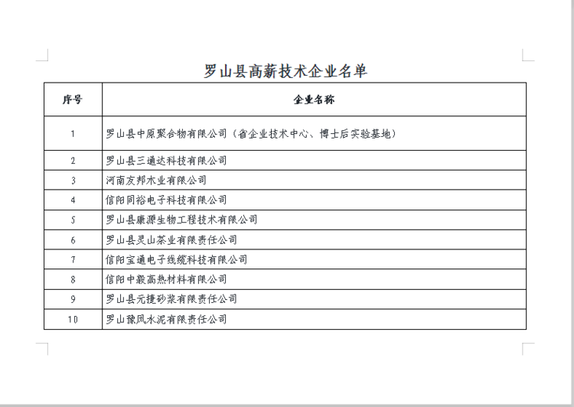
近年来，我县始终坚持科技创新引领发展的理念，积极组织县域内中小企业走科技振兴发展之路。截止目前，国家级科技型中小企业20家，高新技术企业10家，市级以上的研发平台14家，具备自主研发能力的企业13家，拥有各项发明专利36项，填补国内技术空白1项。通过战略重组，融资租赁等方式，盘活传统企业8家。目前，全县137名省、市、县三级特派员已全部覆盖到全县97个贫困村，开展科技扶贫工作，大力实施科技专项工程，两年来共已申报项目13个，争取项目资金334.85万元；中原聚合物等6家企业享受加计扣除政策；开展研发项目18个，研发经费投入1580万元。

